星象 - 大犬座

星象 - 大犬座
分類：童軍技能 · 作者：陳志南

一、大犬座
大犬座是冬季的星座，位於銀河之西，其西北方為獵戶座，北方則有麒麟座、南為船尾座及天鴿座、西鄰天兔座，除獵戶座外其他皆為較暗淡的星座。然而要找大犬座並不困難，順著獵戶座的腰帶往東南延伸即可找到天下第一亮星－「天狼星」，他就是大犬座的α星！在神話中，大犬座是「獵戶座」的獵犬，在主人被月亮女神用箭誤射後，一起被放在天上，所以在天上牠依然忠心的跟在主人獵戶座之後。
大犬座最亮的星是大犬α星，即眾所周知的「天狼星」，英文學名為Sirius(意為「燦爛者」)，位置約在大犬的下巴，是天空中最亮的恆星，亮度-1.46，呈亮白色，距我們只有8.7光年，為第六靠近太陽的星星。天狼星是一顆雙星，其伴星是亮度為8.5的白矮星，亮度只有天狼星的萬分之一，亦是人類第一顆發現的白矮星，每五十年公轉一週，通常要用天文望遠鏡在兩星距離最遠時才看得見。天狼星在西方被稱為「狗星(DogStar)」，是一顆兇星，但在古埃及，由於人們用它來預測尼羅河的氾濫，故被神格化，受到人們的朝拜。天狼星與獵戶座的「參宿四」及小
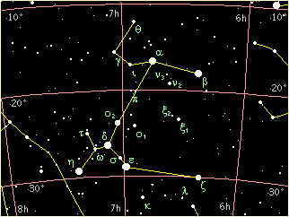
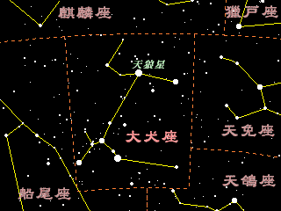
犬座的「南河三」構成「冬季大三角」，是冬天星空中重要的標的。此外，天狼星亦是「冬季大橢圓」的星星之一，其它成員有獵戶座的「參宿七」、金牛座的「畢宿五」、御夫座的「五車二」、雙子座的「北河三」以及小犬座的「南河三」。
大犬座是冬季末的星座，較佳的觀測時間是從十二月下旬到四月中旬。在天空的行經路線為：東南方升起，最高仰角為南方五十五度左右，西南方落下。由於其主星「天狼星」是天空中最亮的恆星，故極容易找到，初學者可由獵戶座找起，先找到獵戶座，將獵戶腰帶的三顆星連線往東南延伸，就可找到天狼星，這就是大犬的頭部。找到天狼星後，往西可以到一顆二等星，這是大犬的前腳－軍市一。而再依星圖從天狼星往東南慢慢找尋，則可找出構成大犬的軀幹、後腿、尾巴的眾星星了。
📚 現代天文資料
主星天狼星（α CMa, Sirius）：藍白色主序星，視星等 -1.46，夜空中最亮的恆星。距離地球僅 8.6 光年（最近的肉眼亮星之一）。
實為雙星：天狼星為雙星系統—— 主星 Sirius A（A1V 主序星）+ 伴星 Sirius B（白矮星，1862 年發現）。
古埃及天文：天狼星偕日升起標誌尼羅河泛濫，古埃及曆法以此為新年。
冬季大三角：天狼星 + 獵戶座參宿四 + 小犬座南河三。
冬季大橢圓（六邊形）：6 顆冬季亮星—— 參宿七、畢宿五、五車二、北河三、南河三、天狼星。
神話：獵人 Orion 的獵犬之一。
📎 參考：維基百科 — 大犬座 · 維基百科 — 天狼星 · Star Walk — Canis Major

